Урок. Строение атома. Ионы

8 класс

Ребковец Елена Васильевна,

учитель средней школы №2 г. Смолевичи

Цель: формирование представлений о строении атома, ядре атома, ионах

Задачи:

Способствовать усвоению учащимися строения атома, планетарной модели атома по Резерфорду, умений отличать ионы;

создать условия для развития способности правильно формулировать свои мысли в процессе обобщения полученных данных, логического мышления и умения делать выводы.

способствоватьвоспитанию культуры общения и культуры ответа на вопросы; повышение познавательной активности учащихся; формирование добросовестного отношения к учебному труду, положительной мотивации к учению, воспитать интерес к физике.

Демонстрации:таблицы со схемой опыта Резерфорда и схемой плане тарной модели атома; таблица «Периодическая система химических элементов Менделеева».

**Предполагаемый результат:** учащиеся должны уметь различать нейтральный атом, положительный или отрицательный ион

Ход урока

I. Организационный момент

II. Проверка домашнего задания.

Повторение изученного

После проверки домашнего задания проводится фронтальный эксперимент.

*Наблюдение экранирующего действия проводника*

Приборы и материалы: стрелка бумажная (или из фольги) на остриев линейка измерительная из оргстекла, кусок капроновой ткани, пластинка жестяная размером 60x90 мм.

Порядок выполнения работы:

1. Наэлектризуйте линейку, потерев ее о кусок капроновой ткани.

2.   Поднесите конец заряженной линейки на некоторое расстояние к стрелке и, перемещая линейку то вправо, то влево, наблюдайте за движением стрелки.

3.  Расположите металлическую пластинку вертикально между стрелком и концом заряженной линейки. Затем снова перемещайте конец линейки около стрелки.

-   Влияет ли электрическое поле заряженной линейки на стрелку?

III. Изучение нового материала

*План изложения нового материала:*

1.  Модели атома, существовавшие до начала XIX в.

2. Опыты Резерфорда.

1. В начале века в физике бытовали самые разные и часто фантастические представления о строении атома.

Например, ректор Мюнхенского университета Фердинанд Линдеман в 1905 г. утверждал, что «атом кислорода имеет форму кольца, а атом серы форму лепешки».

Продолжала жить и теория «вихревого атома» лорда Кельвина, согласно: которой, атом устроен подобно кольцам дыма, выпускаемым изо рта опытного курильщика.

Но большинство физиков склонялись к мысли Дж. Дж. Томсона: атом - равномерно положительно заряженный шар диаметром 108 см, внутри которого плавают отрицательные электроны, размеры которых 10см. Сам Томсон относился к своей модели без энтузиазма.

Джон Стоней еще в 1891 г. предполагал, что электроны движутся во-1 круг атома, подобно спутникам планет. Японский физик Хантаро Насаока *в*1903 г. говорил, что атом представляет своего рода сложную астрономическую систему, подобно кольцу Сатурна.

Вопрос о строении атома изучали и русские физики: Петр Николаевич Лебедев и известный ученый-народник Николай Морозов.

Ни один из сторонников идеи планетарного атома не мог подтвердить опытом. Такой опыт в 1909 г. поставил Эрнест Резерфорд.

2.  Опыты Резерфорда. Английский физик Эрнест Резерфорд, исследуя излучение радиоактивных веществ, особое внимание уделил излучению, состоящему из положительно заряженных частиц, называемых а-частицами. Он установил, что каждая а-частица, попадая на экран из сернистого цинка, вызывает вспышку света. Испытав рассеяние в золотой фольге, а-частицы ударялись затем в экран и регистрировались с помощью микро­скопа.

Согласно предложенной Томсоном модели атома, α-частицы должны были бы свободно проходить сквозь атомы золота и только отдельные α-частицы могли слегка отклоняться в электрическом поле электрона. По­этому следовало ожидать, что пучок α-частиц при прохождении через тонкую фольгу слегка расплывется на небольшие углы. Такое рассеивание на малые углы действительно наблюдалось, но совершенно неожиданно ока­залось, что примерно одна α-частица из 20 000, падающих на золотую фольгу толщиной всего лишь 4 · 105 см, возвращается назад в сторону ис­точника.

Резерфорду понадобилось несколько лет, чтобы окончательно понять столь неожиданное рассеяние α-частиц на большие углы. Он пришел к вы­воду, что положительный заряд атома сосредоточен в очень малом объеме в центре атома, а не распределен по всему атому, как в модели Томсона.

Физкультминутка! Гимнастика для глаз

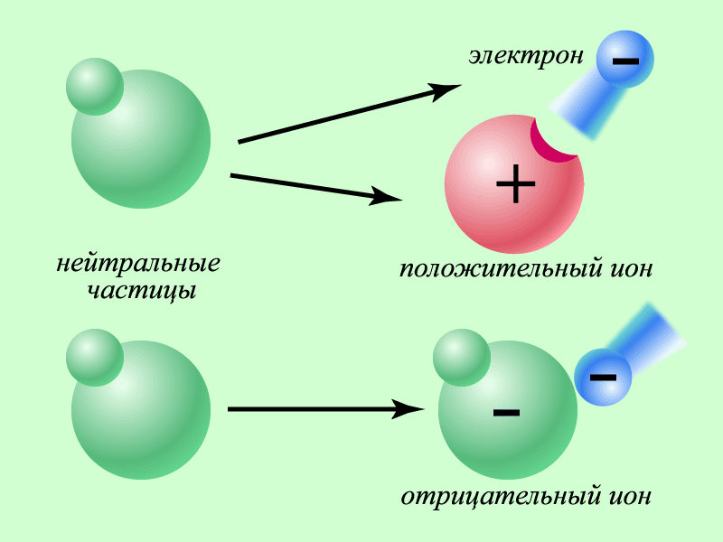3. Ионы. Ион — это заряженная частица, образованная из молекулы или атома путём потери или приобретения одного электрона. Отсюда следует, что в ионе количество протонов не равно количеству электронов.

IV. Закрепление изученного.

Решение задач:

1. Где в атоме сосредоточен положительный заряд? Отрицательный заряд?

**2.** Ядро электронейтрального атома азота имеет заряд q=7e. Определите количество электронов в электронейтральном атоме азота.

**3.** Электронная оболочка электронейтрального атома кислорода содержит 8 электронов. Сколько протонов в ядре атома кислорода? Какой заряд ядра атома кислорода?

**4.** В ядре электронейтрального атома азота находится 14 частиц. Электронные оболочки атома содержат 7 электронов. Каков заряд атома азота?

**5.** На рисунке схематически изображены модели атомов и ионов гелия, лития, кислорода, водорода. Определите заряды атомов, ядер атомов и ионов.

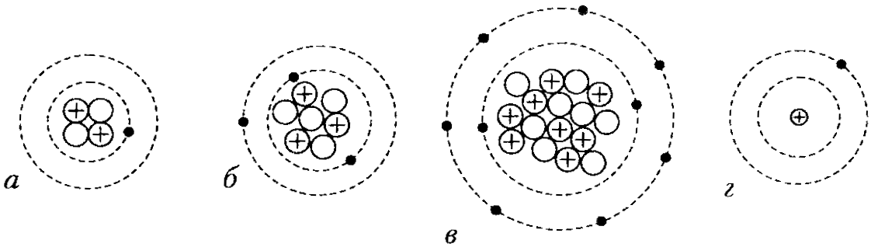

**6.** Определите суммарный заряд электронов, общая масса которых m=91г. Масса одного электрона m0=9,31∙10-31кг.

**V. Подведение итогов.**

Я узнал….

Мне было интересно…

Мне было сложно…

**Домашнее задание**.

§ 16, №282

**Литература.**

1.Исаченкова, Л.А. Физика: учебное пособие для учащихся общ. сред. образования с рус. яз. обучения. – Минск: Народная асвета, 2018.

2. Интернет-ресурсы.